Jaarverslag Stichting Wereldvrouwenhuis
Mariam van Nijmegen

2012

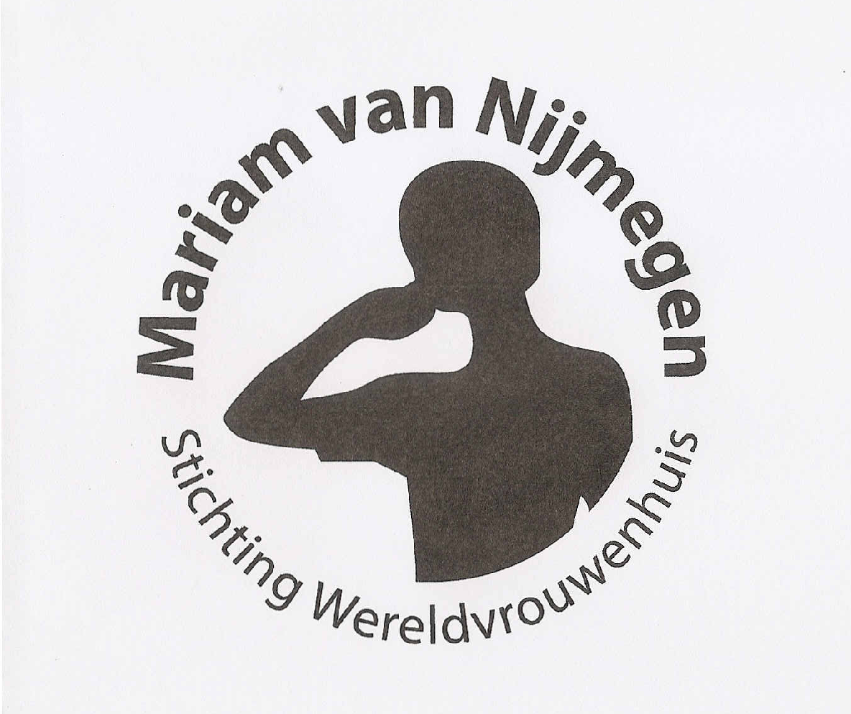

Inhoudsopgave

Initiatief p.3

Doelstelling en visie p.3

Activiteiten p.3

Financiën p.4

Samenstelling bestuur, adres en bankgegevens p.4

april 2013
1. Initiatief
Betrokkenen bij de opvang van uitgeprocedeerde vluchtelingen, en huisartsen van het Universitair Gezondheidscentrum Heijendael van wie veel patiënten geen verblijfsvergunning hebben, constateerden dat in de regio Nijmegen behoefte was aan tijdelijke opvang voor dakloze vrouwen zonder verblijfsvergunning met gezondheidsproblemen. Deze vrouwen kunnen niet terecht in de bestaande opvang.
Mariët Mensink en Maria van den Muijsenbergh besloten hier iets aan te doen in de zomer van 2012. Op 15 oktober 2012 is de Stichting Wereldvrouwenhuis Mariam van Nijmegen opgericht.

2. Doelstelling en visie Stichting
De stichting heeft ten doel: het ondersteunen, opvangen en begeleiden van dakloze vrouwen zonder verblijfsvergunning die op medische gronden geïndiceerd zijn voor opvang en begeleiding en die geen beroep kunnen doen op andere voorzieningen.
De Stichting gaat ervan uit dat zij slechts kortdurend deze vrouwen opvang kan bieden, en dat de vrouwen vooral gebaat zijn bij versterking van hun zelfredzaamheid en bij de opbouw van een sociaal netwerk.
Het Wereldvrouwenhuis biedt vrouwen onderdak gedurende drie maanden. Tijdens deze periode nemen de vrouwen deel aan een programma bestaande uit de volgende activiteiten:
- gezondheidsvoorlichting.
- weerbaarheidstraining, met name gericht op het omgaan met ongewenste intimiteiten.
- voorlichting over mogelijkheden en adressen voor goedkoop en gezond levensonderhoud
- Nederlandse taalles, praktisch gericht op de situatie waarin ze na de opvangperiode zullen verkeren
- handvaardigheid les, waarin de vrouwen producten maken die zij kunnen ruilen tegen eten/kleren/spullen bij Nijmeegse organisaties en winkels.
- persoonlijke begeleiding, met aandacht voor hun persoonlijke gezondheidsproblemen en juridische situatie, en voor het opbouwen van een eigen sociaal netwerk met adressen voor onderdak na afloop van de opvangperiode.
Al deze activiteiten worden uitgevoerd door vrijwilligers onder leiding van twee coördinatoren, Mariët Mensink en Flo Gimbel..

3. Activiteiten in 2012.
De eerste prioriteit van de nieuwe stichting was het bijeenbrengen van financiële middelen (zie hieronder bij ´financiën´) en het vinden van een geschikte opvanglocatie.
In overleg met de gemeente Nijmegen is deze huisvesting gevonden. De Stichting beschikt sinds half december 2012 over twee huizen onder één kap, waar in totaal 7 vrouwen kunnen worden opgevangen. Beide huizen zijn in 2012 opgeknapt en ingericht.
De Stichting is vervolgens gestart met het opbouwen van een netwerk van Vrienden van Wereldvrouwenhuis Mariam van Nijmegen. Dit zijn personen en organisaties die bijdragen aan de doelstelling en activiteiten van de Stichting, door financiële steun, door het bieden van een slaapplaats na de periode van opvang, door de inzet van vrijwilligerswerk of hulp bij het verkrijgen van voedsel of andere levensbehoeften. Een aantal Nijmeegse winkels is bereid gevonden door de vrouwen gemaakte producten te ruilen tegen producten uit de winkel Daarnaast is in 2012 het activiteitenprogramma voorbereid en zijn vrijwilligers getraind om de activiteiten te begeleiden en uit te voeren. Eind 2012 waren er 20 vrijwilligers werkzaam voor de Stichting.
Toen programma en huisvesting geregeld waren kon in december 2012 worden besloten om per januari 2013 te starten met een pilot voor 3 vrouwen.
Eén huis is vanaf 1 december 2012 gedurende een half jaar verhuurd aan Stichting Gast en Stichting Noodopvang, zodat de opstart op een rustige en zorgvuldige manier kan plaatsvinden.

4. Financiën
De Stichting ontvangt geen subsidie van de gemeente of andere overheidsinstantie. De belastingdienst heeft de Stichting erkend als Algemeen Nut Beogende Instelling.
De Stichting heeft diverse fondsen en (lokale) organisaties benaderd voor financiële ondersteuning en er is een aanvang gemaakt met het opbouwen van een netwerk van particuliere donateurs. In de eerste maanden zijn reeds voldoende giften van particulieren en bijdragen van fondsen en van lokale maatschappelijke organisaties ontvangen om een begin te maken van de opbouw van het vermogen dat nodig is als reserve om langdurige verplichtingen aan te kunnen gaan (zoals het huren van ruimte).
In 2012 zijn slechts weinig uitgaven gedaan. De panden zijn met behulp van vrijwilligers opgeknapt en volledig ingericht met gratis verkregen meubels, gordijnen, beddengoed, huishoudelijke apparatuur en keukeninventaris. Enkele bedrijven stelden gratis materiaal ter beschikking zoals verf. Het algemene uitgangspunt van het wereldvrouwenhuis is om zo goedkoop mogelijk te werken. De grootste kostenpost wordt gevormd door de huisvesting (huur, elektra, water, ozb e.d.).
De boeken en het financieel jaarverslag zijn op 25 februari 2013 gecontroleerd en in orde bevonden door de kascommissie bestaande uit de heren Peter Ybeles Smit en Harm van den Broek.

5. Bestuurssamenstelling, adres en bankgegevens
Stichting Wereldvrouwenhuis Mariam van Nijmegen
Samenstelling van het bestuur in 2012
Voorzitter: Maria van den Muijsenbergh, huisarts
Secretaris: Henrike Schurink, advocaat
Penningmeester: Tetty Havinga, wetenschappelijk medewerker

Coördinatoren Flo Gimbel en Mariët Mensink
Tel 06 45588555
info@wereldvrouwenhuis.nl www.wereldvrouwenhuis.nl

Bankrekening NL77 INGB 0006 2798 69
Inschrijfnummer Kamer van Koophandel 56257767

